|  |  |
| --- | --- |
| BankBTPN-LOGO-PREVIEW-01 | PT Bank Tabungan Pensiunan Nasional Tbk |

functional & SYSTEM design

OEA SELF SERVICE

PHASE 1

Dokumen ini mengandung informasi yang merupakan hak milik PT. Bank Tabungan Pensiunan Nasional Tbk. Dokumen ini (termasuk bagian-bagian di dalamnya) tidak diperbolehkan untuk disebar-luaskan, diperbanyak ataupun dipindah-tangankan kepada pihak-pihak lain diluar PT. Bank Tabungan Pensiunan Nasional Tbk. tanpa izin tertulis dari manajemen PT Bank Tabungan Pensiunan Nasional Tbk.

PETUNJUK UMUM

1. Pembuatan Dokumen
   1. Dokumen ini dibuat oleh Application Developer dan/atau Infrastructure Developer.
   2. Format nama file untuk dokumen ini adalah FSD-Project_ID Nama_Proyek. Nama Proyek dapat diringkas jika terlalu panjang.
   3. Ubah klasifikasi dokumen pada bagian footer dengan klasifikasi yang sesuai.
   4. Setelah dokumen selesai dibuat atau sebelum dicetak :
      1. Periksa ulang isi dokumen.
      2. Hapus semua petunjuk (termasuk halaman ini).
      3. Perbaharui daftar isi.
2. Penandatanganan Dokumen
   1. Penandatanganan dokumen dilakukan sesuai urutan yaitu Disiapkan Oleh kemudian dievaluasi Oleh dan terakhir Disetujui Oleh.
   2. Jika di bagian Disiapkan Oleh, Dievaluasi Oleh dan Disetujui Oleh terdapat lebih dari satu tanda tangan maka tanda tangan di dalam bagian ini dapat dikerjakan tidak berurutan.
   3. Sebelum dokumen ditandatangani, dokumen FSD ini dikirimkan melalui email kepada para penandatangan, paling lambat 1 hari sebelum penandatanganan. Hal ini bertujuan agar Penanda Tangan memiliki cukup waktu untuk mempelajari isi dokumen sebelum ditandatangani.
   4. Pada email tersebut, lampirkan hasil scan dokumen BRD yang sudah ditandatangani dalam format pdf.

LEMBAR PERSETUJUAN

|  |  |  |
| --- | --- | --- |
| **Disiapkan oleh:** | **Persetujuan** | **Tanggal** |
| [CODE PT ]-vendor |  |  |
| [CODE PT]-vendor |  |  |
| [IT Business Solution] |  |  |

|  |  |  |  |
| --- | --- | --- | --- |
| **Dievaluasi oleh:** | **Persetujuan** | | **Tanggal** |
|  | |  |  |
|  | |  |  |
|  | |  |  |
|  | |  |  |

|  |  |  |  |
| --- | --- | --- | --- |
| **Disetujui oleh:** | **Persetujuan** | | **Tanggal** |
|  | |  |  |
|  | |  |  |

RIWAYAT PERUBAHAN

| **Versi** | **Tanggal** | **Diubah Oleh** | **Penjelasan Perubahan** |
| --- | --- | --- | --- |
|  |  |  |  |
|  |  |  |  |
|  |  |  |  |
|  |  |  |  |
|  |  |  |  |

Daftar ISi

1 PENDAHULUAN 9

2 SYSTEM DESIGN 9

2.1 SYSTEM ARCHITECTURE DEFINITION 9

2.2 APPLICATION ARCHITECTURE DEFINITION 9

2.3 INFRASTRUCTURE ARCHITECTURE DEFINITION 10

3 FUNCTIONAL REQUIREMENT DESIGN 11

3.1 TRACEABILITY FUNCTIONAL REQUIREMENT 11

3.2 FLOW PROCESS 12

3.2.1 PBRO 12

3.2.1.1 Flow Process License Management untuk Administrasi Open, Close, Rellocation Branch 12

3.2.1.2 Flow Process PMO untuk eksekusi dan monitoring Open, Close, Rellocation Branch 13

3.2.2 GAP PREMISE 14

3.2.2.1 Flow Process Pengadaan Barang / Jasa GAP Premise 14

3.2.2.2 Flow Process Forum Premise 15

3.2.2.3 Flow Process Analisa Premise 16

3.2.2.4 Flow Process Request For Quotation (RFQ) Premise 17

3.2.2.5 Flow Process Memo Premise 18

3.2.2.6 Flow Process Confirmation Letter (CL) Premises 18

3.2.2.7 Flow Process Purchase Request (PR) Premise 19

3.2.2.8 Flow Process Purchase Order (PO) Premise 20

3.2.2.9 Flow Process DO / BAST Premise 21

3.2.2.10 Flow Process Payment Premise 22

3.2.2.11 Flow Process E-SPPUM / Reimbursement 23

3.2.3 GAP SERVICE 23

3.2.3.1 Flow Process Pengadaan Barang / Jasa Service 23

3.2.3.2 Flow Process PR Service 24

3.2.3.3 Flow Process PO / WO Service 25

3.2.3.4 Flow Process DO / BAST Service 26

3.2.3.5 Flow Process Payment Service 27

3.2.4 CARD OEPRATION CENTER 28

3.2.4.1 Flow Process Card Tracking Inventory 28

3.3 DESAIN YANG DIUSULKAN IT SOLUTION DEVELOPMENT 29

3.3.1 CARD OPERATION CENTER 29

3.3.1.1 Card Inventory List 29

3.3.1.2 Upload Data 31

3.3.1.3 Approved data Upload CMS 33

3.3.1.4 Approved Data Upload Vendor 34

3.3.1.5 Approved Data Upload Cargo 35

3.3.1.6 Master Mapping 36

3.3.1.7 Master ZipCode 38

3.3.1.8 Master Service Level Agreement (SLA) 40

3.3.1.9 Master Holiday Vendor 42

3.3.1.10 Report CIS Invoice 43

3.3.1.11 Report CIS Card Status 44

3.3.1.12 Report SMS Blast 44

3.3.1.13 Card Retrieval 45

3.3.1.14 Process Barcode 46

3.3.1.15 SMS Blast Upload 47

3.3.1.16 SMS Blast List 48

3.3.1.17 Monitoring ATM 49

3.4 SPESIFIKASI DESAIGN DATABASE / STRUKTUR DATA 52

3.4.1 ENNTITY RELATION DIAGRAM 52

3.4.2 STRUKTUR TABEL 52

4 SPESIFIKASI DESAIN NON-FUNCTIONAL REQUIREMENT 57

4.1 SPESIFIKASI SERVER 57

DAFTAR Gambar

Gambar 2.1 Arsitektur System 9

Gambar 2.2 Arsitektur Aplikasi 9

Gambar 2.3 Infrastruktur Arsitektur 10

Gambar 3.1 Flow Process License Management 12

Gambar 3.2 Flow Process PMO 13

Gambar 3.3 Flow Process Pengadaan Barang / Jasa GAP Premise 14

Gambar 3.4 Flow Proses Forum Premise 15

Gambar 3.5 Flow Process Analisa Premise 16

Gambar 3.6 Flow Process RFQ 17

Gambar 3.7 Flow Process Memo Premises 18

Gambar 3.8 Flow Process Confirmation Letter (CL) Premises 18

Gambar 3.9 Flow Process Purchase Request(PR) Premise 19

Gambar 3.10 Flow Process Purchase Order (PO) Premise 20

Gambar 3.11 Flow Process DO / BAST Premise 21

Gambar 3.12 Flow Process Payament Premise 22

Gambar 3.13 Flow Process E-SPPUM / Reimbursement 23

Gambar 3.14 Flow Process Pengadaan Barang / Jasa Service 23

Gambar 3.15 Flow Process PR Service 24

Gambar 3.16 Flow Process PO / WO Service 25

Gambar 3.17 Flow Process DO / BAST Service 26

Gambar 3.18 Flow Process Payment service 27

Gambar 3.19 Flow Process Card Tracking Inventory 28

Gambar 3.20 Card Inventory List 29

Gambar 3.21 Download File 30

Gambar 3.22 Detail Inventory List 30

Gambar 3.23 Upload Data CMS 31

Gambar 3.24 Browse file Data CMS 32

Gambar 3.25 Approved 33

Gambar 3.26 Master Mapping 36

Gambar 3.27 Detail Master Mapping 36

Gambar 3.28 Lookup Master Data 37

Gambar 3.29 Master ZipCode 38

Gambar 3.30 Detail ZipCode Cargo 38

Gambar 3.31 LookUp ZipCode 39

Gambar 3.32 LookUp Cargo Shipper 39

Gambar 3.33 Master Service Level Agreement 40

Gambar 3.34 LookUp Cargo Shipper 41

Gambar 3.35 LookUp Cargo Shipper 42

Gambar 3.36 LookUp Vendor 43

Gambar 3.37 Report Invoice 43

Gambar 3.38 Report CIS Card Status 44

Gambar 3.39 Report SMS Blast 45

Gambar 3.40 Card Retrieval 45

Gambar 3.41 Process Barcoding 46

Gambar 3.42 Process Barcoding 47

Gambar 3.43 Choose file Upload 47

Gambar 3.44 Process Barcoding 48

Gambar 3.45 Daftar ATM 49

Gambar 3.46 History Status Pengiriman 49

Gambar 3.47 Detail Card Process 50

Gambar 3.48 Riwayat Upload Data Cargo 51

Gambar 3.49 Erd Card Inventory 52

# PENDAHULUAN

Dokumen ini berisi spesifikasi desain produk TI untuk proyek OEA SELF SERVICES. Spesifikasi desain dalam dokumen ini meliputi spesifikasi desain functional requirement dan non functional requirement.

Dokumen ini digunakan sebagai dasar untuk :

* Membangun produk TI baik yang berupa aplikasi maupun infrastruktur.
* Menetapkan spesifikasi kebutuhan barang ataupun jasa yang akan dibeli.

# SYSTEM DESIGN

## SYSTEM ARCHITECTURE DEFINITION

Gambar 2.1 Arsitektur System

## APPLICATION ARCHITECTURE DEFINITION

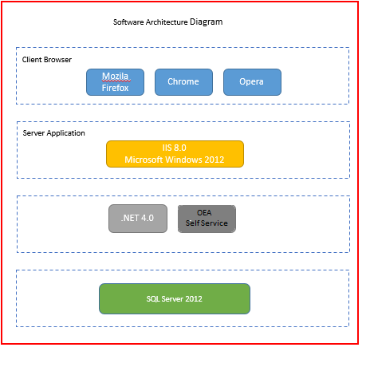

Gambar 2.2 Arsitektur Aplikasi

## INFRASTRUCTURE ARCHITECTURE DEFINITION

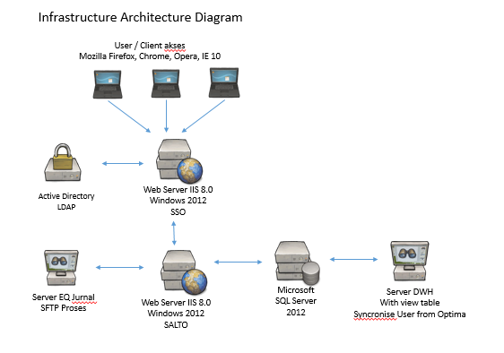

Gambar 2.3 Infrastruktur Arsitektur

# FUNCTIONAL REQUIREMENT DESIGN

## TRACEABILITY FUNCTIONAL REQUIREMENT

|  |  |  |  |
| --- | --- | --- | --- |
| NO. | FITUR PADA BRD | Acuan BRD | DESAIN PADA FSD |
|  | Card Inventory List | Mengacu pada BRD Hal 25 | Lihat ke desain fitur 3.3.1.1 |
|  | Upload Data | Mengacu pada BRD Hal 28 | Lihat ke desain fitur 3.3.1.2 |
|  | Approved Data | Mengacu pada hasil Meeting secara garis besar memerlukan process approved dari atasanya untuk upload | Lihat ke desain fitur 3.3.1.3 |
|  | Master Mapping | Mengacu Pada BRD maka diperlukan tabel sebagai data sincronisasi | Lihat ke desain fitur 3.3.1.4 |
|  | Master ZipCode | Menagacu pada BRD maka diperlukan key reference | Lihat ke desain fitur 3.3.1.5 |
|  | Master Service Level Agreement | Mengacu pada BRD maka diperlukan table penyesuaian SLA untuk vendor berdasarkan paket | Lihat ke desain fitur 3.3.1.6 |
|  | Master Holiday | Mengacu pada BRD maka diperlukan table holiday untuk setting libur dari vendor yang tidak sama | Lihat ke desain fitur 3.3.1.7 |
|  | Report CIS INVOICE | Mengacu Pada BRD Hal 32 | Lihat ke desaign fitur 3.3.1.8 |
|  | Report CIS Card Status | Mengacu Pada BRD Hal 34 | Lihat ke desaign fitur 3.3.1.9 |
|  | Report CIS SMS Blast | Mengacu Pada BRD Hal 34 | Liihat ke desaign fitur 3.3.1.10 |
|  | Card Retrieval | Mengacu Pada BRD Hal 57 | Lihat ke desaign fitur 3.3.1.11 |
|  | Process Barcode | Mengacu Pada BRD Hal 57 | Lihat ke desaign fitur 3.3.1.12 |
|  | SMS Blast Upload | Mengacu Pada BRD Hal 57 | Lihat ke desaign fitur 3.3.1.13 |
|  | SMS Blast List | Mengacu Pada BRD Hal 57 | Lihat ke desaign fitur 3.3.1.14 |

## FLOW PROCESS

Berikut penjabaran untuk *flow process* dalam pengembangan OEA *self service* untuk masing-masing Unit.

### PBRO

#### Flow Process License Management untuk Administrasi Open, Close, Rellocation Branch



Gambar 3.1 Flow Process License Management

#### Flow Process PMO untuk eksekusi dan monitoring Open, Close, Rellocation Branch



Gambar 3.2 Flow Process PMO

### GAP PREMISE

#### Flow Process Pengadaan Barang / Jasa GAP Premise



Gambar 3.3 Flow Process Pengadaan Barang / Jasa GAP Premise

#### Flow Process Forum Premise



Gambar 3.4 Flow Proses Forum Premise

#### Flow Process Analisa Premise



Gambar 3.5 Flow Process Analisa Premise

#### Flow Process Request For Quotation (RFQ) Premise



Gambar 3.6 Flow Process RFQ

#### Flow Process Memo Premise



Gambar 3.7 Flow Process Memo Premises

#### Flow Process Confirmation Letter (CL) Premises



Gambar 3.8 Flow Process Confirmation Letter (CL) Premises

#### Flow Process Purchase Request (PR) Premise



Gambar 3.9 Flow Process Purchase Request(PR) Premise

#### Flow Process Purchase Order (PO) Premise



Gambar 3.10 Flow Process Purchase Order (PO) Premise

#### Flow Process DO / BAST Premise



Gambar 3.11 Flow Process DO / BAST Premise

#### Flow Process Payment Premise



Gambar 3.12 Flow Process Payament Premise

#### Flow Process E-SPPUM / Reimbursement



Gambar 3.13 Flow Process E-SPPUM / Reimbursement

### GAP SERVICE

#### Flow Process Pengadaan Barang / Jasa Service



Gambar 3.14 Flow Process Pengadaan Barang / Jasa Service

#### Flow Process PR Service



Gambar 3.15 Flow Process PR Service

#### Flow Process PO / WO Service



Gambar 3.16 Flow Process PO / WO Service

#### Flow Process DO / BAST Service



Gambar 3.17 Flow Process DO / BAST Service

#### Flow Process Payment Service



Gambar 3.18 Flow Process Payment service

### CARD OEPRATION CENTER

#### Flow Process Card Tracking Inventory

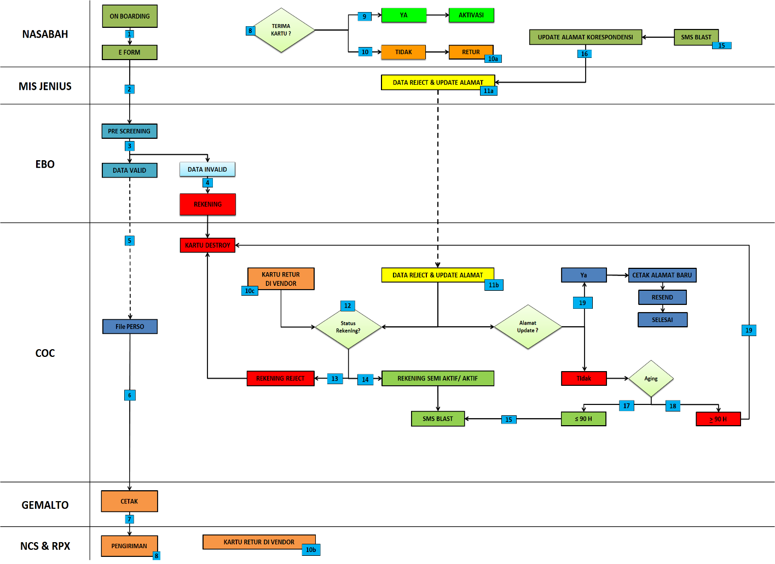

Gambar 3.19 Flow Process Card Tracking Inventory

Penjelasan *flow end to end process Account* Jenius:

1. Calon nasabah melakukan *onboarding* dengan mengisi *field* pada eform.
2. Data yang diinput dieform di *prescreening* oleh tim EBO berdasarkan kesesuaian langkah saat nasabah mengisi eform.
3. Dari proses *prescreening*, data nasabah akan dipilah menjadi 2, yaitu data valid dan data invalid.
4. Rekening dengan data invalid masuk dalam kategori rekening reject kemudian kartu ATM-nya akan di *destroy*.
5. Data valid akan ditarik reportnya oleh tim COC pada CMS untuk file perso.
6. Report data valid diberikan kepada vendor cetak kartu yaitu GEMALTO untuk dilakukan pencetakan kartu.
7. Vendor pengiriman kartu ATM, RPX dan NCS, mengambil kartu ATM yang siap dikirim dari GEMALTO.
8. Kartu ATM dikirim ke alamat nasabah.
9. Kartu yang diterima nasabah statusnya masih semi aktif sehingga perlu diaktifkan oleh nasabah.
10. Kartu yang tidak sampai ke nasabah menjadi kartu retur.
    1. Kartu yang telah dikirim ke nasabah namun tidak berhasil, kembali lagi ke vendor pengiriman
    2. Vendor menerima kartu retur dari pengiriman yang tidak berhasil
    3. COC menerima fisik kartu retur dan data reject ( kartu yang alamatnya tidak terbaca jelas)
11. MIS JENIUS
    1. Merekap data reject dan update alamat nasabah
    2. Memberikan data reject dan update alamat nasabah ke COC
12. COC menerima fisik kartu retur dari vendor dan data reject dari MIS JENIUS untuk memilah kartu retur berdasarkan status rekening
13. Kartu retur dengan status rekening reject masuk kategori kartu yang akan di destroy
14. Kartu retur dengan status rekening semi aktif/ aktif maka nasabah pemilik kartu akan dikirim sms blast untuk update alamat korespondensi.
15. SMS blast yaitu pesan pemberitahuan kepada nasabah bahwa status pengiriman kartu ATM retur dan meminta nasabah untuk update alamat korespondensi.
16. Pengkinian alamat korespondensi nasabah di rekap oleh MIS JENIUS
17. Nasabah yang tidak melakukan update alamat korespondensi dalam <90 H akan dikirim SMS blast lagi secara berkala dengan template berbeda-beda sesuai aging.
18. Nasabah yang tidak melakukan update alamat korespondensi dalam >90 H kartu ATM masuk kategori *destroy.*
19. Nasabah yang melakukan update alamat korepondensi, system cetak alamat baru dan kartu ATM akan dikirim kembali kealamat korespondensinya.

## DESAIN YANG DIUSULKAN IT SOLUTION DEVELOPMENT

### CARD OPERATION CENTER

#### Card Inventory List

Berfungsi untuk menampilkan semua list kartu yang telah di request ke Vendor untuk dilakukan pencetakan kartu. Dan Card Inventory List jumlah harus sama dengan request Cetak Kartu ke Vendor Gemalto.

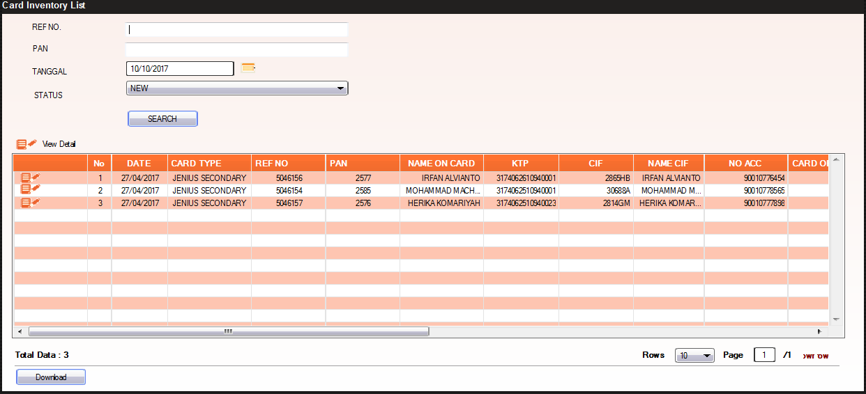

Gambar . Card Inventory List

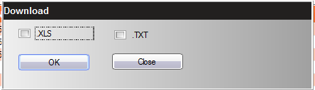

Gambar . Download File

|  |  |  |
| --- | --- | --- |
| Penjelasan Fitur | Card Inventory List | |
| Kondisi Awal | User telah login dan berada di modul Card Inventory List. | |
| Kondisi Akhir | Aplikasi akan menampilkan daftar Card Inventory yang pernah di upload oleh user sehingga mampu memantau pergerakan process Card Inentory. | |
| Aksi User | | Reaksi Sistem |
| Klik tombol View Detail | | Akan muncul popup Windows Edit Detail Card Inventory (Seperti Gambar 3-21) Untuk mengedit data alamat nasabah. |
| Klik Tombol Download | | Akan muncul Popup download file (seperti gambar 3-21) untuk menyimpan file dalam bentuk [.xls /.txt] |
|  |  |  |

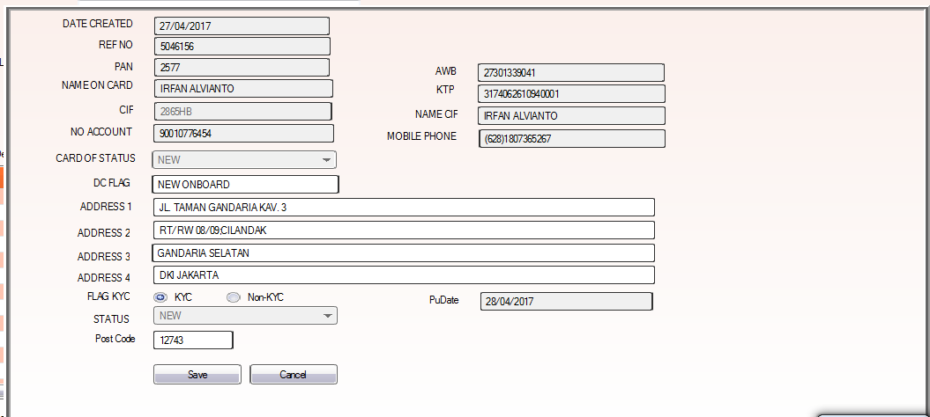

Gambar . Detail Inventory List

|  |  |  |
| --- | --- | --- |
| Penjelasan Fitur | Detail Card Inventor List | |
| Kondisi Awal | User telah berada / membuka Card Inventory List dan klik tombol view detail, untuk memunculkan window detail Card Inventory | |
| Kondisi Akhir | Aplikasi akan menyimpan perubahan hasil inputan user dan kembali ke window Card Inventory List. | |
| Aksi User | | Reaksi Sistem |
| Klik tombol Save | | Aplikasi akan menyimpan hasil inputan lalu kembali ke window sebelumnya. |
| Klik tombol Cancel | | Windows akan tertutup. Bila ada perubahan alamat nasabah, dianggap membatalkan perubahan. |

#### Upload Data

Berfungsi untuk memasukan / input data hasil download atau report dari aplikasi lain dengan file format *.xls atau *.csv

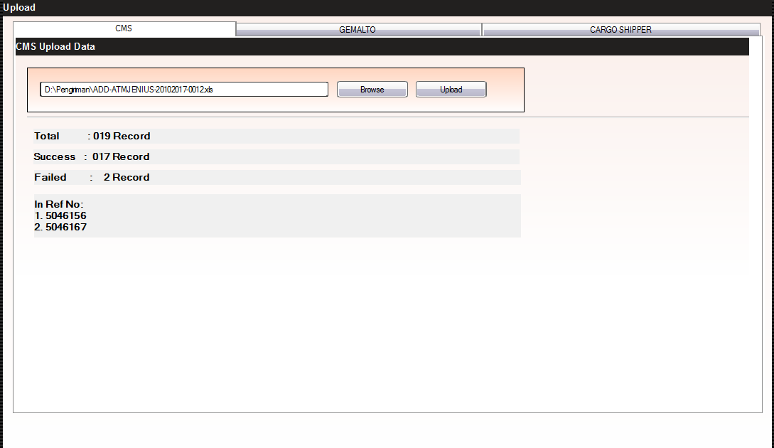

Gambar . Upload Data CMS

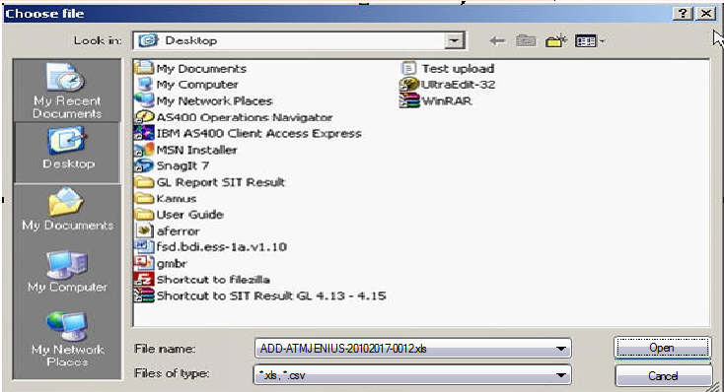

Gambar . Browse file Data CMS

|  |  |  |
| --- | --- | --- |
| Penjelasan Fitur | Modul Upload Data | |
| Kondisi Awal | User telah login dan berada di menu Upload data | |
| Kondisi Akhir | * Aplikasi akan menampilkan process upload data dengan memberikan notifikasi kepada user data success, failed dan total record yang diupload oleh system * Aplikasi mampu update data sesuai dengan file upload berdasarkan RefNo dan jika data RefNo tidak ada maka data akan ditambahkan ke dalam system | |
| Aksi User | | Reaksi Sistem |
| Klik tombol Browse | | Muncul windows tempat menyimpan file baik file CMS, Gemalto ataupun Vendor. Seperti Gambar 3-24. |
| Klik Tombol Upload | | Aplikasi akan menyimpan data hasil dari upload kedalam system. |
|  |  |  |
|  |  |  |
| Penjelasan Fitur | Upload Data | |
| Kondisi Awal | User berada pada menu Upload data, lalu klik tombol Browse untuk memunculkan popup window browse file. | |
| Kondisi Akhir | Aplikasi akan menyimpan data hasil dari upload kedalam system dengan menampilkan notifikasi mengenai data success , failed dan jumlah record kepada user. | |
| Aksi User | | Reaksi Sistem |
| Klik tombol Browse | | Akan muncul popup Windows brwose file (Seperti Gambar 3-24) Untuk memilih file upload data berupa *.xls atau *.csv. |
| Klik Tombol Upload | | Aplikasi akan menyimpan data hasil dari upload data kedalam system dan menampilkan notifikasi success, failed dan jumlah record kepada user. |

#### Approved data Upload CMS

Berfungsi untuk memvalidasi data hasil upload yang dilakukan oleh user yang harus mendapat persetujuan oleh level diatasnya.

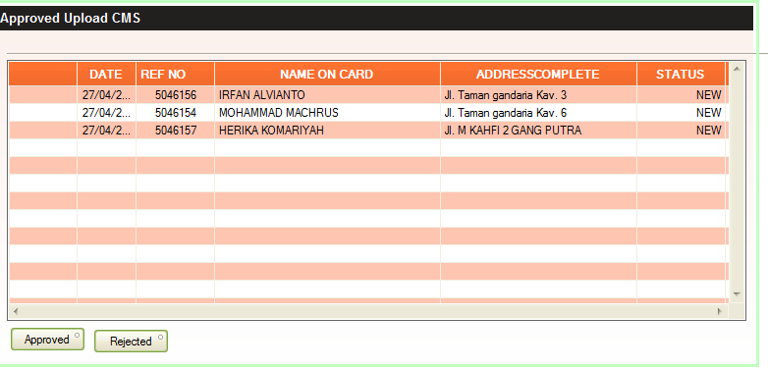

Gambar . Approved

|  |  |  |
| --- | --- | --- |
| Penjelasan Fitur | Modul Approved Data Upload CMS | |
| Kondisi Awal | User telah login dan berada di menu Approved Data Upload CMS | |
| Kondisi Akhir | Aplikasi akan menyimpan data kedalam system | |
| Aksi User | | Reaksi Sistem |
| Klik tombol Approved | | Aplikasi akan menyimpan data hasil dari upload kedalam system (Seperti Gambar 3-25). Dan merubah status kartu ATM menjadi NEW |
| Klik Tombol Rejected | | Aplikasi akan Rejected file upload. |

#### Approved Data Upload Vendor

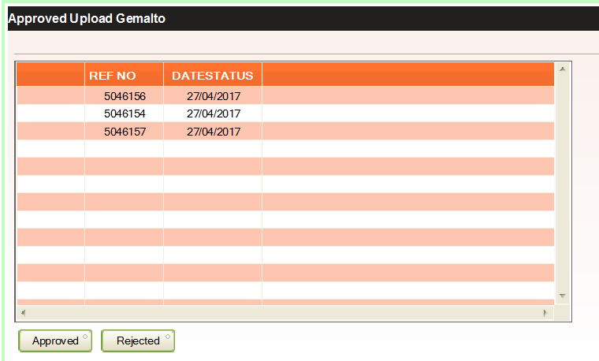

|  |  |  |
| --- | --- | --- |
| Penjelasan Fitur | Modul Approved Data Upload Gemalto | |
| Kondisi Awal | User telah login dan berada di menu Approved Data Upload Gemalto | |
| Kondisi Akhir | Aplikasi akan menyimpan data kedalam system dan merubah status ATM menjadi IN PROGRESS | |
| Aksi User | | Reaksi Sistem |
| Klik tombol Approved | | Aplikasi akan menyimpan data hasil dari upload kedalam system (Seperti Gambar 3-25). Dan merubah status menjadi IN PROGRESS |
| Klik Tombol Rejected | | Aplikasi akan Rejected file / record upload. |

#### Approved Data Upload Cargo

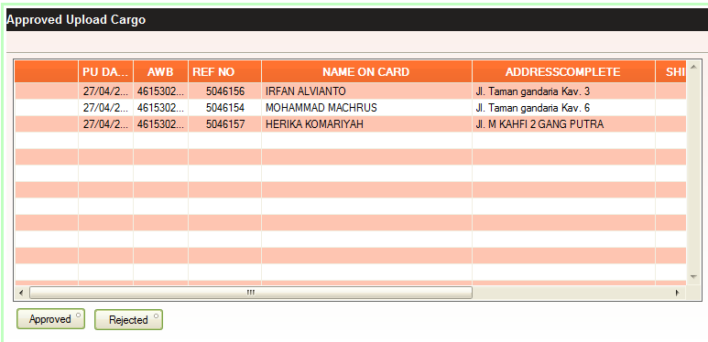

|  |  |  |
| --- | --- | --- |
| Penjelasan Fitur | Modul Approved Data Upload Cargo | |
| Kondisi Awal | User telah login dan berada di menu Approved Data Upload Cargo | |
| Kondisi Akhir | Aplikasi akan menyimpan data kedalam system dan merubah status ATM sesuai dengan status kartu | |
| Aksi User | | Reaksi Sistem |
| Klik tombol Approved | | Aplikasi akan menyimpan data hasil dari upload kedalam system (Seperti Gambar 3-25). Dan merubah status sesuai dengan status kartu |
| Klik Tombol Rejected | | Aplikasi akan Rejected file / record upload. |

#### Master Mapping

Berfungsi untuk sinkronisasi atau matching data terhadap file upload vendor yang memiliki format sendiri-sendiri.

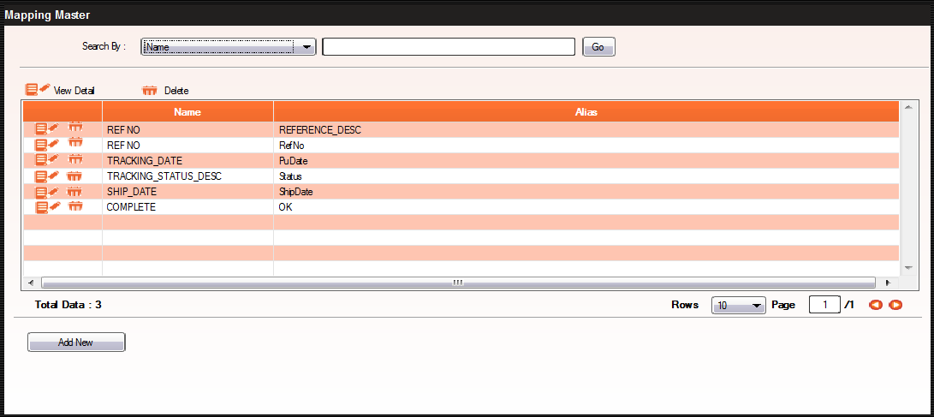

Gambar . Master Mapping

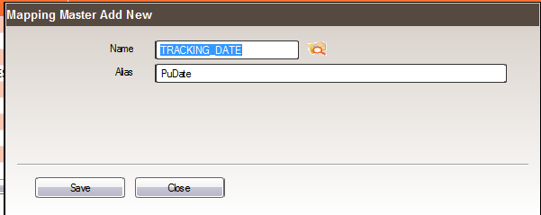

Gambar . Detail Master Mapping

|  |  |  |
| --- | --- | --- |
| Penjelasan Fitur | Mapping Master | |
| Kondisi Awal | User telah login dan berada di modul Mapping Master. | |
| Kondisi Akhir | Aplikasi akan menampilkan daftar Mapping Master yang pernah dinputkan oleh User. | |
| Aksi User | | Reaksi Sistem |
| Klik tombol “View Detail” Atau Add | | Akan muncul popup Windows Detail Mapping Master (Seperti Gambar 3-22). Berfungsi untuk mengedit atau menambah data Master Mapping data. |
| Klik Tombol “Delete” | | Aplikasi akan menampilkan notifikasi “apakah data akan dihapus”, Jika YA maka data akan terhapus dari system dan jika TIDAK maka proses hapus akan diabaikan. |
|  |  |  |
|  |  |  |

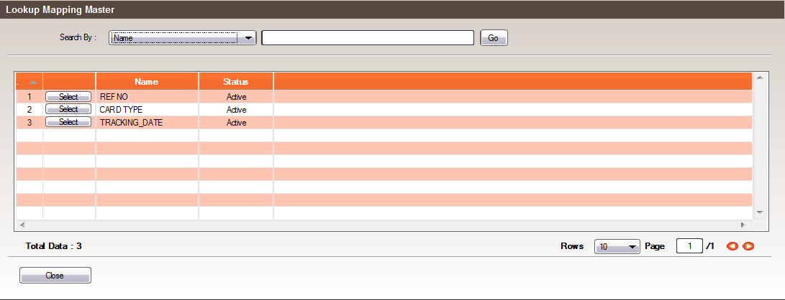

Gambar . Lookup Master Data

|  |  |  |
| --- | --- | --- |
| Penjelasan Fitur | Lookup Mapping Master | |
| Kondisi Awal | User telah login dan berada di menu Lookup Master Mapping | |
| Kondisi Akhir | Aplikasi akan menyeleksi data dan layar windows akan kembali ke popup Detail Master Mapping | |
| Aksi User | | Reaksi Sistem |
| Klik Tombol ’Select’ | | Aplikasi akan menyeleksi record dan kembali ke popup detail master mapping |
| Klik Tombol “Close” | | Aplikasi akan kembali ke window popup detail master mapping. |

#### Master ZipCode

Berfungsi untuk menyimpan data master area ZipCode

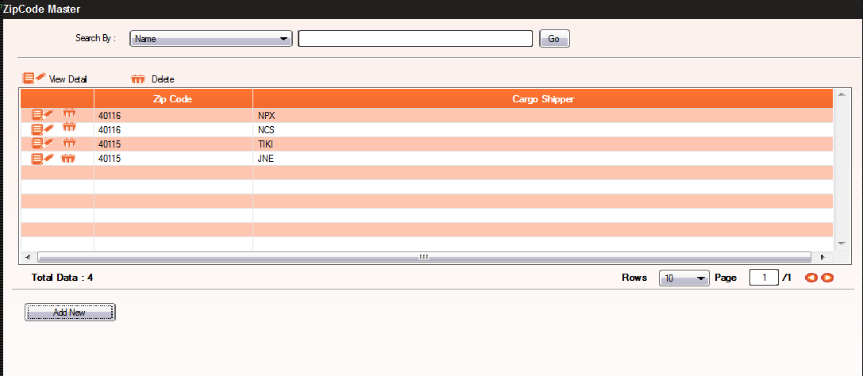

Gambar . Master ZipCode

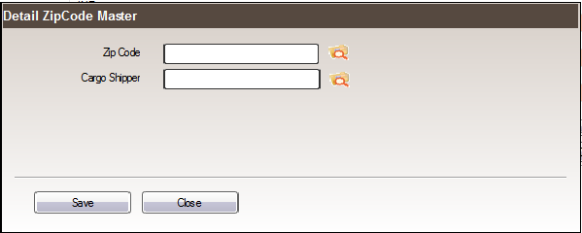

Gambar . Detail ZipCode Cargo

|  |  |  |
| --- | --- | --- |
| Penjelasan Fitur | Master ZipCode | |
| Kondisi Awal | User telah login dan berada di menu Master ZipCode | |
| Kondisi Akhir | Aplikasi akan menampilkan daftar Master ZipCode yang telah di inputkan oleh User | |
| Aksi User | | Reaksi Sistem |
| Klik Tombol “View Detail” / “Add New” | | Aplikasi akan menampilkan windows popup Detail ZipCode (seperti Gambar 3.30) yang digunakan untuk menambah dan mengubah data ZipCode Master. |
| Klik Tombol “Delete” | | Aplikasi akan menampilkan notifikasi “apakah data akan dihapus”, Jika YA maka data akan terhapus dari system dan jika TIDAK maka proses hapus akan diabaikan. |

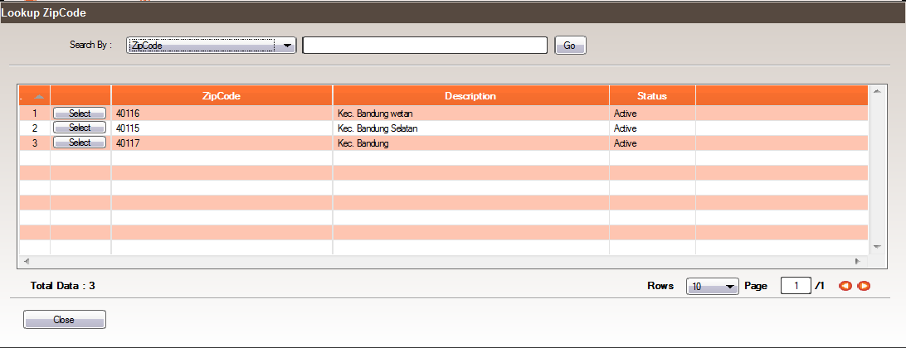

Gambar . LookUp ZipCode

|  |  |  |
| --- | --- | --- |
| Penjelasan Fitur | Lookup ZipCode | |
| Kondisi Awal | User telah masuk ke popup Detail zipCode Master, klik tombol browse pada pilih Zipcode (seperti Gambar 3.30) | |
| Kondisi Akhir | Aplikasi akan menampilkan daftar zipcode yang sebelumnya telah diinputan oleh user. | |
| Aksi User | | Reaksi Sistem |
| Klik Tombol “Select” | | Aplikasi akan menyeleksi record data dan menampilkan windows popup Detail ZipCode. |
| Klik Tombol “Close” | | Aplikasi akan kembali pada window popup Detail Zipcode |

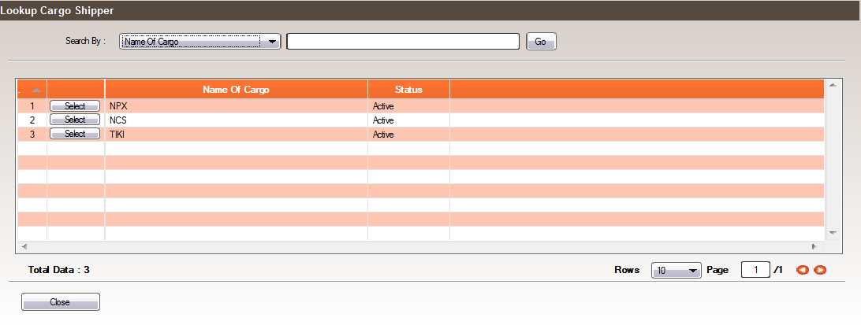

Gambar . LookUp Cargo Shipper

|  |  |  |
| --- | --- | --- |
| Penjelasan Fitur | Lookup Cargo Shipper | |
| Kondisi Awal | User telah masuk ke popup Detail zipCode Master, klik tombol browse pada pilih Cargo Shipper (seperti Gambar 3.30) | |
| Kondisi Akhir | Aplikasi akan menampilkan daftar Cargo Shipper yang sebelumnya telah diinputan oleh user. | |
| Aksi User | | Reaksi Sistem |
| Klik Tombol “Select” | | Aplikasi akan menyeleksi record data dan menampilkan windows popup Detail ZipCode. |
| Klik Tombol “Close” | | Aplikasi akan kembali pada window popup Detail Zipcode |

#### Master Service Level Agreement (SLA)

Berfungsi untuk membatasi batasan waktu pengiriman barang oleh vendor dengan berdasarkan type pengiriman.

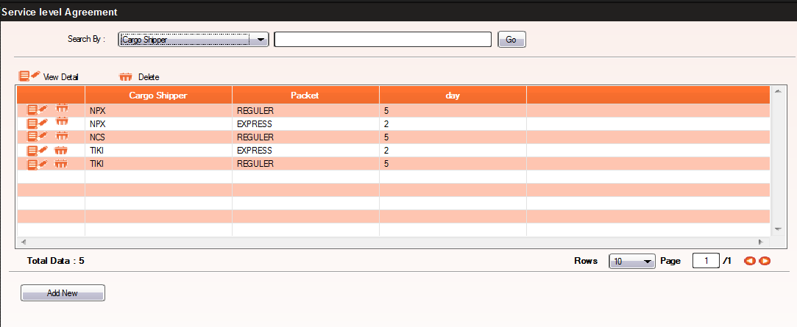

Gambar . Master Service Level Agreement

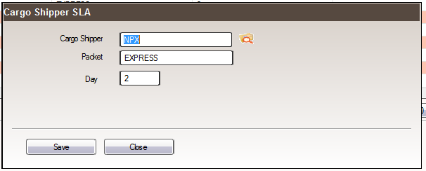

Gambar . LookUp Cargo Shipper

|  |  |  |
| --- | --- | --- |
| Penjelasan Fitur | Master Service Level Agreement (SLA) | |
| Kondisi Awal | User telah login dan berada di modul SLA. | |
| Kondisi Akhir | Aplikasi akan menampilkan daftar SLA yang pernah dinputkan oleh User. | |
| Aksi User | | Reaksi Sistem |
| Klik tombol “View Detail” Atau Add | | Akan muncul popup Windows Detail Cargo Shipper SLA (Seperti Gambar 3-33). Berfungsi untuk mengedit atau menambah data. |
| Klik Tombol “Delete” | | Aplikasi akan menampilkan notifikasi “apakah data akan dihapus”, Jika YA maka data akan terhapus dari system dan jika TIDAK maka proses hapus akan diabaikan. |
|  |  |  |
|  |  |  |

#### Master Holiday Vendor

Berfungsi untuk menyimpan data libur dari vendor yang akan digunakan menghitung SLA.

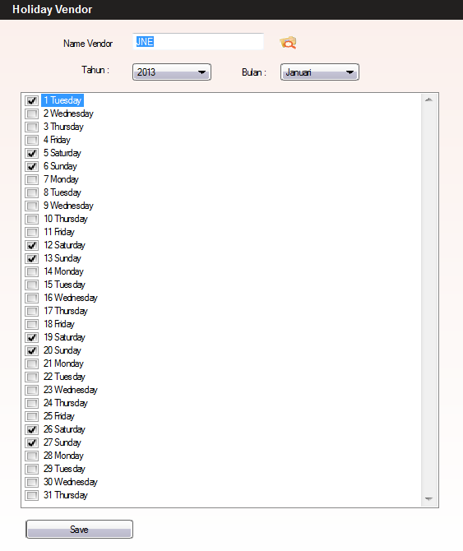

Gambar . LookUp Cargo Shipper

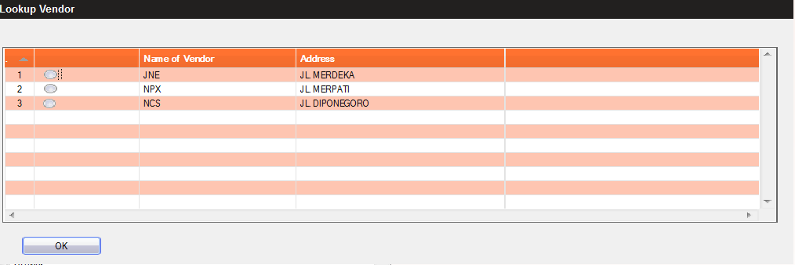

Gambar . LookUp Vendor

|  |  |  |
| --- | --- | --- |
| Penjelasan Fitur | Master Holiday | |
| Kondisi Awal | User telah login dan berada di modul Master Holiday. | |
| Kondisi Akhir | Aplikasi akan menampilkan dan menyimpan data libur vendor | |
| Aksi User | | Reaksi Sistem |
| Klik tombol “Browse” | | Akan muncul popup Windows Lookup Vendor (Seperti Gambar 3-36). |
| Klik Tombol “Save” | | Aplikasi akan menyimpan data ke dalam system. |
|  |  |  |

#### Report CIS Invoice

Report ini berfungsi untuk menampilkan data card inventory system terutama terkait dengan status kartu ATM sebagai dasar untuk proses rekonsiliasi, untuk tampilan desaign sebagai berikut:

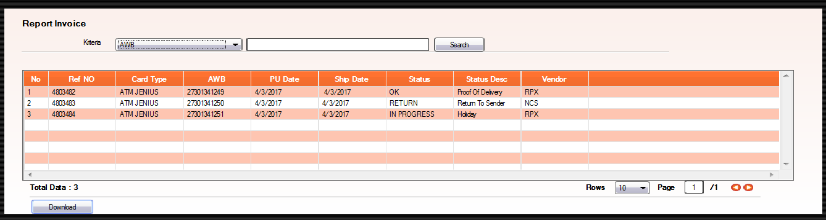

Gambar . Report Invoice

|  |  |  |
| --- | --- | --- |
| Penjelasan Fitur | Report Invoice | |
| Kondisi Awal | User telah login dan berada di modul Card Inventory System Report Invoice. | |
| Kondisi Akhir | Aplikasi akan menampilkan daftar data ATM status yang telah dilakukan proses upload dan mampu untuk dilakukan download kedalam [*.xls atau *.txt]. | |
| Aksi User | | Reaksi Sistem |
| Klik Tombol Download | | Akan muncul Popup download file kemudian mampu dilakukan pilihan untuk menyimpan file dalam bentuk [.xls /.txt] |
|  |  |  |

#### Report CIS Card Status

Report status kartu diperlukan untuk memonitoring keberadaan kartu ATM, baik yang sedang dikirim atau diretur oleh vendor dan stok di COC

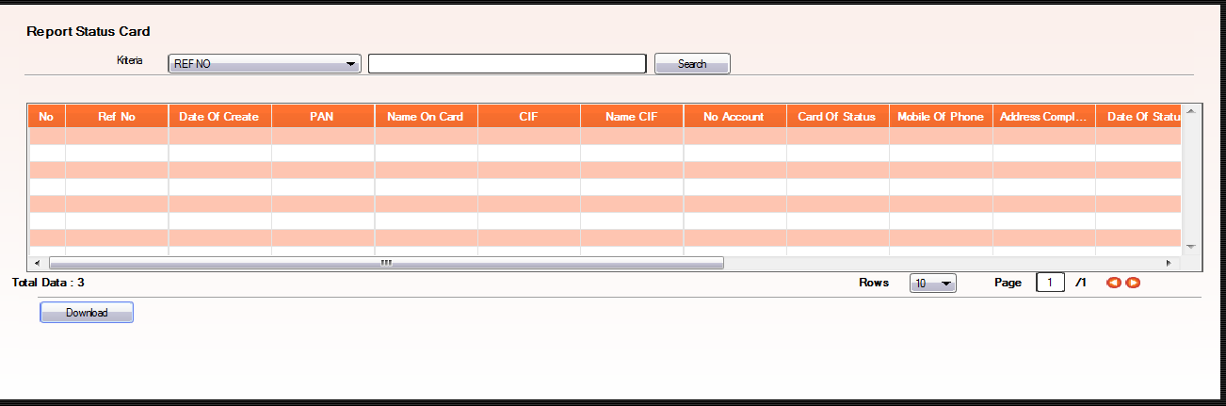

Gambar . Report CIS Card Status

|  |  |  |
| --- | --- | --- |
| Penjelasan Fitur | Report Card Status | |
| Kondisi Awal | User telah login dan berada di modul Card Inventory System Report Card Status. | |
| Kondisi Akhir | Aplikasi akan menampilkan daftar data ATM status yang telah dilakukan proses upload dan mampu untuk dilakukan download kedalam [*.xls atau *.txt]. | |
| Aksi User | | Reaksi Sistem |
| Klik Tombol Download | | Akan muncul Popup download file kemudian mampu dilakukan pilihan untuk menyimpan file dalam bentuk [.xls /.txt] |
|  |  |  |

#### Report SMS Blast

Card inventory system menerima report status pengiriman sms blast dari vendor. Setiap SMS Blast yang dikirim ke nasabah baik yang berhasil ataupun yang gagal, system harus mengirimkan file report tersebut ke card inventory system dan dapat didownload oleh COC

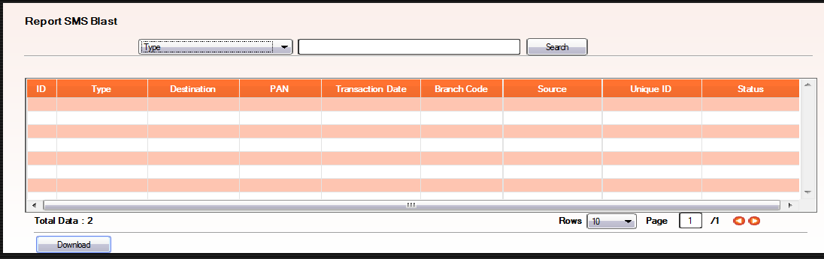

Gambar . Report SMS Blast

|  |  |  |
| --- | --- | --- |
| Penjelasan Fitur | Report Card Status | |
| Kondisi Awal | User telah login dan berada di modul Card Inventory System Report Card Status. | |
| Kondisi Akhir | Aplikasi akan menampilkan daftar data ATM status yang telah dilakukan proses upload dan mampu untuk dilakukan download kedalam [*.xls atau *.txt]. | |
| Aksi User | | Reaksi Sistem |
| Klik Tombol Download | | Akan muncul Popup download file kemudian mampu dilakukan pilihan untuk menyimpan file dalam bentuk [.xls /.txt] |
|  |  |  |

#### Card Retrieval

Merupakan fitur untuk proses pengiriman ulang kartu yang sebelumnya return. Dimana data berdasarkan update perubahan data alamat yang dilakukan oleh nasabah.

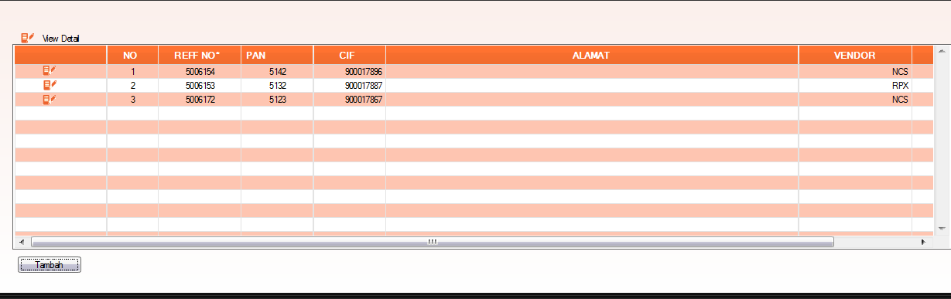

Gambar . Card Retrieval

|  |  |  |
| --- | --- | --- |
| Penjelasan Fitur | Card Retrieval | |
| Kondisi Awal | User telah login dan berada di modul Card Retrieval. | |
| Kondisi Akhir | Aplikasi akan menampilkan daftar data ATM status yang telah dilakukan proses upload dan mampu untuk dilakukan download kedalam [*.xls atau *.txt]. | |
| Aksi User | | Reaksi Sistem |
| Klik Tombol “Tambah” atau “View Detail” | | Akan muncul popup windows untuk tambah / edit data yang kemudian akan disimpan dalam system, layar akan kembali ke windows sebelumnya. |
|  |  |  |

#### Process Barcode

Pencarian data kartu yang return. Petugas COC akan melakukan barcode kartu satu per satu dengan Reff No sebagai unique id.

Setiap barcode, otomatis system akan menampilkan data kartu berdasarkan Reff No dan mengupdate status menjadi RETURN.

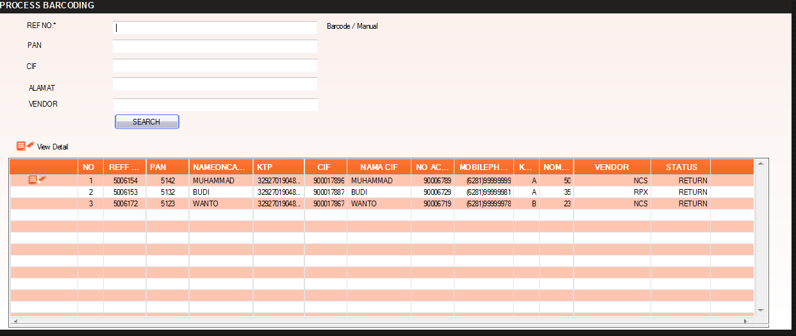

Gambar . Process Barcoding

|  |  |  |
| --- | --- | --- |
| Penjelasan Fitur | Process barcoding | |
| Kondisi Awal | User telah login dan berada di modul Process Barcoding. | |
| Kondisi Akhir | * Aplikasi akan menampilkan data pencarian berdasarkan barcode dan hasilnya akan ditampilkan dalam aplikasi. * Aplikasi akan secara otomatis mengelompokan kartu berdasarkan kode lot yang berguna untuk letak penyimpanan kartu. * Aplikasi secara otomatis akan mengubah status kartu menjadi RETURN | |
| Aksi User | | Reaksi Sistem |
| Klik Tombol “View Detail” | | Akan muncul popup windows untuk menampilkan detail data card status. |
|  |  |  |

#### SMS Blast Upload

Merupakan fitur yang digunakan untuk request sms blast ke vendor melalui card inventory system.

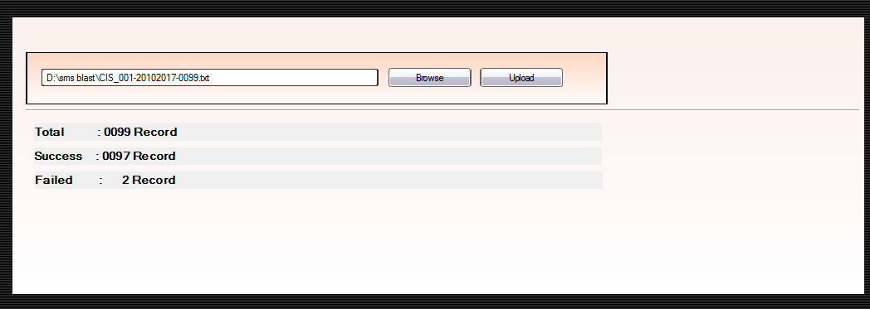

Gambar . Process Barcoding

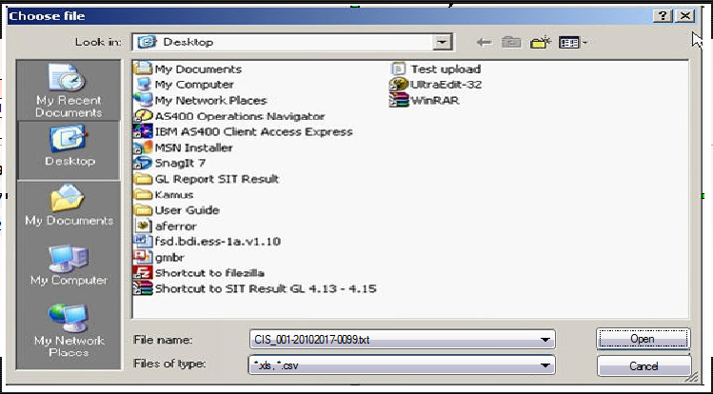

Gambar . Choose file Upload

|  |  |  |
| --- | --- | --- |
| Penjelasan Fitur | SMS BLAST Upload | |
| Kondisi Awal | User telah login dan berada di modul SMS BLAST Upload. | |
| Kondisi Akhir | Aplikasi akan menampilkan process upload SMS BLAST dan memeberikan notifikasi kepada user mengenai data success, failed dan total record. | |
| Aksi User | | Reaksi Sistem |
| Klik Tombol “Browse” | | Akan muncul windows tempat penyimpanan file |
| Klik Tombol Upload | | Aplikasi akan menyimpan data hasi dari upload ke dalam system. |
|  |  |  |

#### SMS Blast List

Merupakan fitur untuk menampilkan keseluruhan data nomor handphone nasabah yang telah dikirim sms blast oleh system.

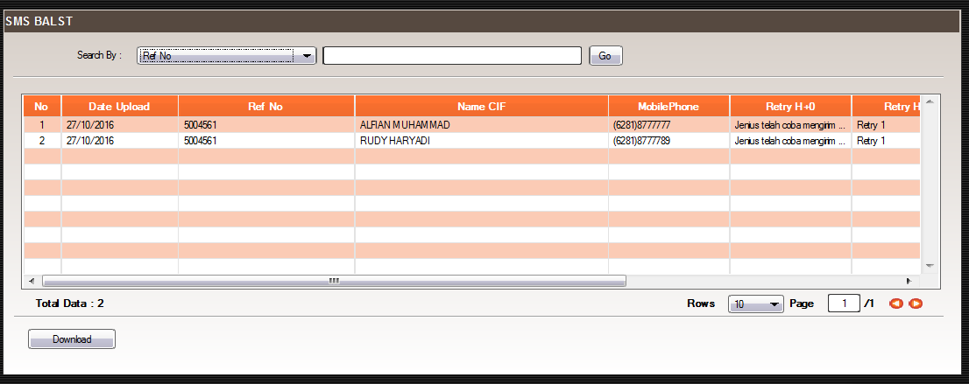

Gambar . Process Barcoding

|  |  |  |
| --- | --- | --- |
| Penjelasan Fitur | SMS Blast List | |
| Kondisi Awal | User telah login dan berada di modul SMS BLAST List. | |
| Kondisi Akhir | Aplikasi akan menampilkan daftar SMS BLAST yang telah dikirim oleh system. | |
| Aksi User | | Reaksi Sistem |
| Klik Tombol Download | | Akan muncul Popup download file (seperti gambar 3-21) untuk menyimpan data dalam bentuk [.xls /.txt] |
|  |  |  |

#### Monitoring ATM

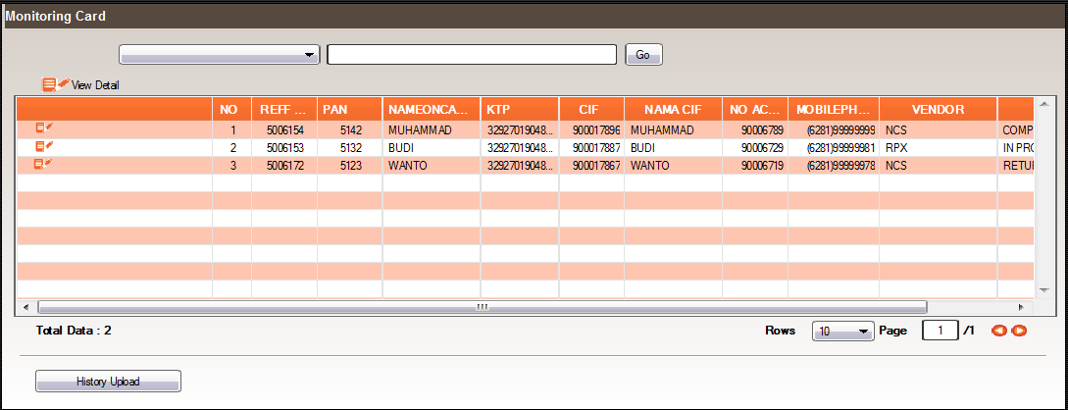

Gambar . Daftar ATM

|  |  |  |
| --- | --- | --- |
| Penjelasan Fitur | Monitoring ATM | |
| Kondisi Awal | User telah login dan berada di modul Monitoring ATM. | |
| Kondisi Akhir | Aplikasi akan menampilkan daftar status pengiriman ATM tekini. | |
| Aksi User | | Reaksi Sistem |
| Klik Tombol “View Detail” | | Akan muncul windows History status pengiriman ATM (seperti gambar 3-46). Dalam list akan ditampilkan riwayat status ATM. |
| Klik Tombol History Upload | | Akan muncul Popup History Upload file ( seperti gambar 3-48). Dalam list akan ditampilkan riwayat file yang telah diupload. |

##### History Status Pengiriman

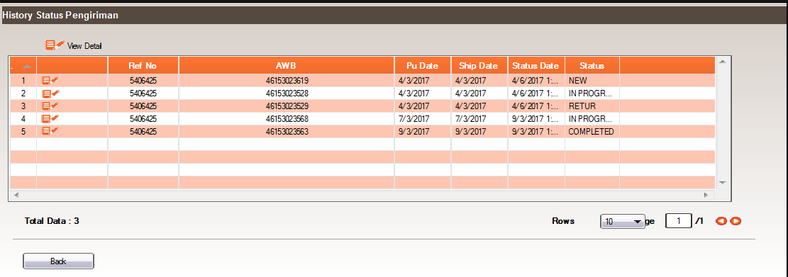

Gambar . History Status Pengiriman

|  |  |  |
| --- | --- | --- |
| Penjelasan Fitur | History Status Pengiriman | |
| Kondisi Awal | User telah login dan sebelumnya telah berada di modul Monitoring ATM dan klik tombol view detail . | |
| Kondisi Akhir | Aplikasi akan menampilkan riwayat daftar status pengiriman ATM. | |
| Aksi User | | Reaksi Sistem |
| Klik Tombol “View Detail” | | Akan muncul Popup Detail kartu ATM (seperti gambar 3-47). |

##### Detail Card Process

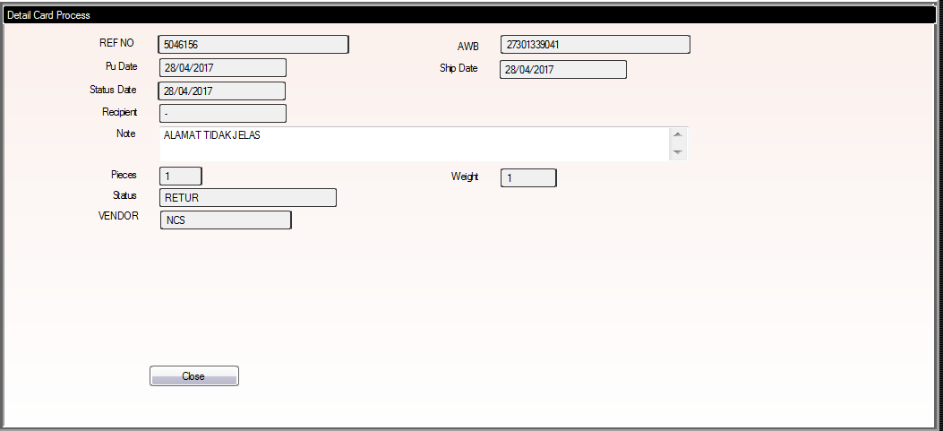

Gambar . Detail Card Process

|  |  |  |
| --- | --- | --- |
| Penjelasan Fitur | Detail Card Process | |
| Kondisi Awal | User telah login dan sebelumnya telah berada di History Status Pengiriman dan klik tombol view detail . | |
| Kondisi Akhir | Aplikasi akan menampilkan detail data Kartu ATM. | |
| Aksi User | | Reaksi Sistem |
| Klik Tombol “Close” | | Aplikasi akan tertutup dan kembali ke windows History Status Pengiriman |

##### History Upload Cargo

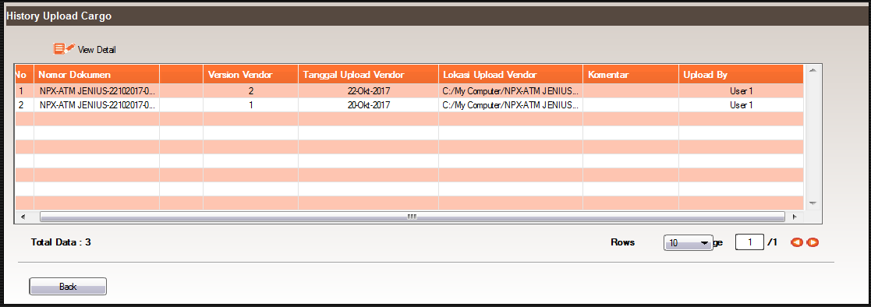

Gambar . Riwayat Upload Data Cargo

|  |  |  |
| --- | --- | --- |
| Penjelasan Fitur | History Upload Cargo | |
| Kondisi Awal | User telah login dan sebelumnya telah berada di modul Monitoring Card dan klik tombol History Upload. | |
| Kondisi Akhir | Aplikasi akan menampilkan windows baru dengan daftar file upload yang telah masuk ke system. | |
| Aksi User | | Reaksi Sistem |
| Klik Tombol “back” | | Aplikasi akan tertutup dan kembali ke windows monitoring card |

## SPESIFIKASI DESAIGN DATABASE / STRUKTUR DATA

### ENNTITY RELATION DIAGRAM

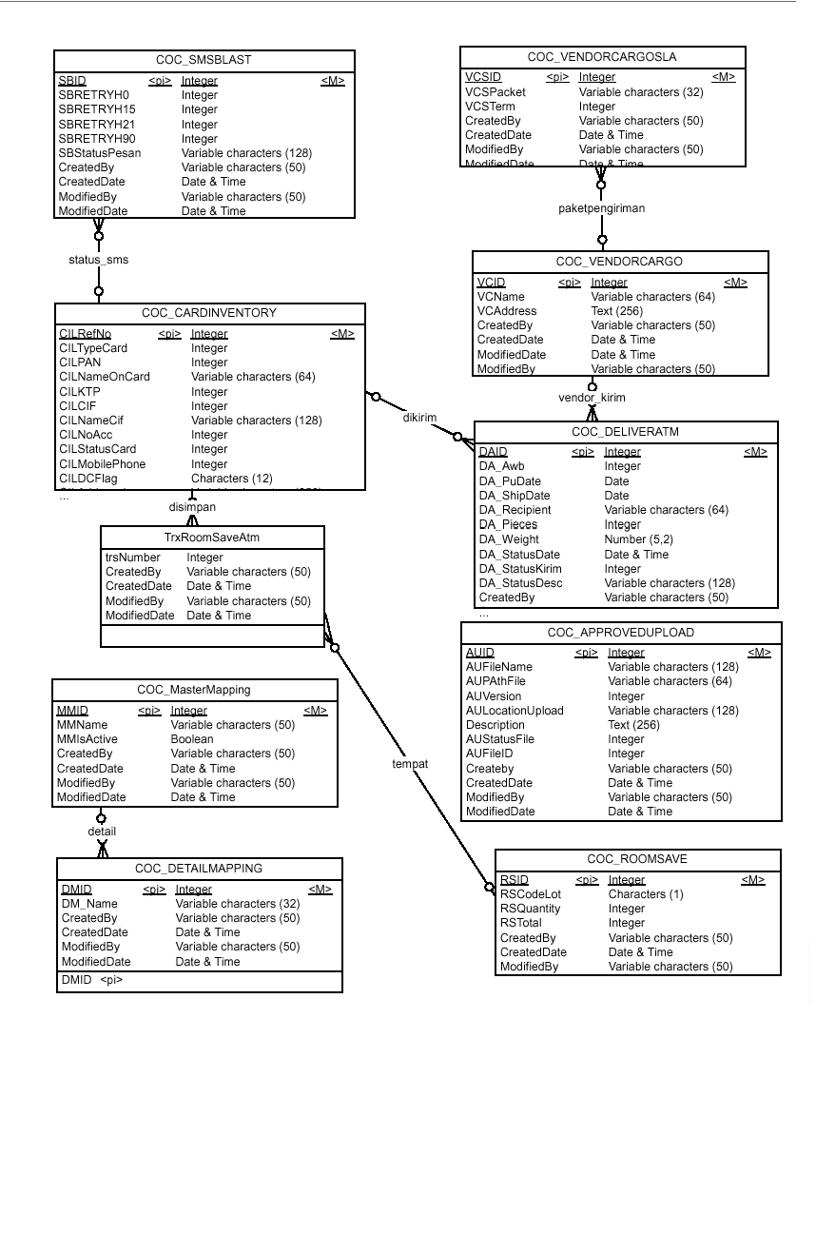

Gambar . Erd Card Inventory

### STRUKTUR TABEL

|  |  |
| --- | --- |
| Nama Tabel | : COC_CARDINVENTORY |
| Deskripsi | : Untuk menyimpan data master kartu ATM yang dikirim oleh CMS |

|  |  |  |  |  |  |  |
| --- | --- | --- | --- | --- | --- | --- |
| **No** | **Nama Field** | **Type** | **Length** | **Refference** | **Default Value** | **Keterangan** |
|  | CILID | int | 4 | PK |  |  |
|  | CILRefNo | Int | 8 |  |  | Nomor referensi nilai UNIK |
|  | CILTanggalCreate | datetime |  |  |  |  |
|  | CILTypeCard | int | 4 |  |  | 1= ATM JENIUS,  2= ATM SINAYA,  3= ATM WOW |
|  | CILPAN | Int | 4 |  |  | 4 digit terakhir kartu |
|  | CILNameOnCard | Varchar(64) | 64 |  |  | Nama tercetak dikartu |
|  | CILKTP | Int | 18 |  |  | Nomor identitas |
|  | CILCIF | int | 11 |  |  | Customer Information File |
|  | CILNameCif | varchar(128) | 128 |  |  | Nama pemilik kartu |
|  | CILNoAcc | Int | 12 |  |  | Nomor rekening ATM |
|  | CILStatusCard | int | 4 |  |  | 1 = NEW  2 = Proses Perso |
|  | CILMobilePhone | int | 16 |  |  |  |
|  | CILDCFlag | Varchar | 12 |  |  | NEW ONBOARD |
|  | CILAddress1 | Varchar | 256 |  |  |  |
|  | CILAddress2 | Varchar | 256 |  |  |  |
|  | CILAddress3 | Varchar | 256 |  |  |  |
|  | CILAddress4 | Varchar | 256 |  |  |  |
|  | CILZipCode | Int | 6 |  |  |  |  |
|  | CreatedBy | Varchar | 50 |  |  |  |  |
|  | CreatedDate | datetime | 8 |  |  |  |  |
|  | ModifiedBy | Varchar | 50 |  |  |  |  |
|  | ModifiedDate | datetime | 8 |  |  |  |  |

|  |  |
| --- | --- |
| Nama Tabel | : COC_DELIVERATM |
| Deskripsi | : Deliverd ATM untuk menyimpan status kartu yang di kirim oleh vendor |

|  |  |  |  |  |  |  |  |
| --- | --- | --- | --- | --- | --- | --- | --- |
| **No** | **Nama Field** | | **Type** | **Length** | **Refference** | **Default Value** | **Keterangan** |
|  | DAID | | int | 11 | PK |  |  |
|  | CILREFNO | | int | 8 | FK |  |  |
|  | VCID | | int | 11 | FK |  |  |
|  | DA_AWB | | int | 11 |  |  |  |
|  | DA_PUDATE | | date |  |  |  |  |
|  | DA_SHIPDATE | | date |  |  |  |  |
|  | DA_RECIPIENT | | varchar | 64 |  |  |  |
|  | DA_PIECES | | int | 1 |  |  |  |
|  | DA_WEIGHT | | decimal | 5,2 |  |  |  |
|  | DA_STATUSDATE | | datetime |  |  |  |  |
|  | DA_STATUSKIRIM | | int | 1 |  |  |  |
|  | DA_STATUSDESC | | varchar | 128 |  |  |  |
|  | CREATEDBY | | varchar | 50 |  |  |  |
|  | CREATEDDATE | | datetime |  |  |  |  |
|  | MODIFIEDBY | | varchar | 50 |  |  |  |
|  | MODIFIEDDATE | | datetime | 20 |  |  |  |
|  | |
|  | |

|  |  |
| --- | --- |
| Nama Tabel | : COC_VENDORCARGO |
| Deskripsi | : untuk menyimpan data vendor sebagai operator pengirim kartu |

|  |  |  |  |  |  |  |
| --- | --- | --- | --- | --- | --- | --- |
| **No** | **Nama Field** | **Type** | **Length** | **Refference** | **Default Value** | **Keterangan** |
|  | VCID | int | 20 | PK |  |  |
|  | VCNAME | varchar | 64 |  |  |  |
|  | VCADDRESS | text |  |  |  |  |
|  | VCZIPCODE | int | 20 |  |  |  |
|  | CREATEDBY | varchar | 50 |  |  |  |
|  | CREATEDDATE | datetime |  |  |  |  |
|  | MODIFIEDDATE | datetime |  |  |  |  |
|  | MODIFIEDBY | varchar | 50 |  |  |  |
| |  | | --- | |  |  |  |  | | --- | --- | | Nama Tabel | : COC_VENDORCARGOSLA | | Deskripsi | : untuk menyimpan data vendor sebagai operator pengirim kartu |  |  |  |  |  |  |  |  | | --- | --- | --- | --- | --- | --- | --- | | **No** | **Nama Field** | **Type** | **Length** | **Refference** | **Default Value** | **Keterangan** | |  | VCSID | int | 11 | PK |  |  | |  | VCID | Int | 11 |  |  |  | |  | VCSPACKET | varchar | 64 |  |  |  | |  | VCSTERM | int | 11 |  |  |  | |  | CREATEDBY | varchar | 50 |  |  |  | |  | CREATEDDATE | datetime |  |  |  |  | |  | MODIFIEDDATE | datetime |  |  |  |  | |  | MODIFIEDBY | varchar | 50 |  |  |  | | | | | | | |

|  |  |
| --- | --- |
| Nama Tabel | : COC_SMSBLAST |
| Deskripsi | : untuk menyimpan data status sms yang dikirim ke nasabah |

|  |  |  |  |  |  |  |
| --- | --- | --- | --- | --- | --- | --- |
| **No** | **Nama Field** | **Type** | **Length** | **Refference** | **Default Value** | **Keterangan** |
|  | SBID | int | 11 | PK |  |  |
|  | CILREFNO | int | 8 | FK |  |  |
|  | SBRETRYH0 | int | 1 |  |  |  |
|  | SBRETRYH15 | int | 1 |  |  |  |
|  | SBRETRYH21 | int | 1 |  |  |  |
|  | SBRETRYH90 | int | 1 |  |  |  |
|  | SBSTATUSPESAN | varchar | 128 |  |  |  |
|  | CREATEDBY | varchar | 50 |  |  |  |
|  | CREATEDDATE | datetime |  |  |  |  |
|  | MODIFIEDBY | varchar | 50 |  |  |  |
|  | MODIFIEDDATE | datetime |  |  |  |  |

|  |  |
| --- | --- |
| Nama Tabel | : COC_ROOMSAVE |
| Deskripsi | : untuk menyimpan data kartu baik yang akan dikirim atau dikembalikan |

|  |  |  |  |  |  |  |
| --- | --- | --- | --- | --- | --- | --- |
| **No** | **Nama Field** | **Type** | **Length** | **Refference** | **Default Value** | **Keterangan** |
|  | RSID | int | 11 | PK |  |  |
|  | RSCODELOT | char | 1 |  |  |  |
|  | RSJUMLAH | int | 2 |  |  |  |
|  | CREATEDBY | varchar | 50 |  |  |  |
|  | CREATEDDATE | datetime |  |  |  |  |
|  | MODIFIEDBY | varchar | 50 |  |  |  |
|  | MODIFIEDDATE | datetime | 20 |  |  |  |

|  |  |
| --- | --- |
| Nama Tabel | : COC_APPROVEDUPLOAD |
| Deskripsi | : untuk menyimpan data hasil persetujuan dari atasan terkait dengan data upload |

|  |  |  |  |  |  |  |
| --- | --- | --- | --- | --- | --- | --- |
| **No** | **Nama Field** | **Type** | **Length** | **Refference** | **Default Value** | **Keterangan** |
|  | AUID | int | 11 | PK |  |  |
|  | AUFILENAME | varchar | 128 |  |  |  |
|  | AUPATHFILE | varchar | 64 |  |  |  |
|  | AUVERSION | int | 1 |  |  |  |
|  | AULOCATIONUPLOAD | varchar | 128 |  |  |  |
|  | DESCRIPTION | text |  |  |  |  |
|  | AUSTATUSFILE | int | 1 |  |  |  |
|  | AUFILEID | int | 1 |  |  |  |
|  | CREATEBY | varchar | 50 |  |  |  |
|  | CREATEDDATE | datetime |  |  |  |  |
|  | MODIFIEDBY | varchar | 50 |  |  |  |
|  | MODIFIEDDATE | datetime | 20 |  |  |  |

|  |  |
| --- | --- |
| Nama Tabel | : COC_MASTERMAPPING |
| Deskripsi | : untuk menyimpan data sincronisasi dari hasil upload |

|  |  |  |  |  |  |  |
| --- | --- | --- | --- | --- | --- | --- |
| **No** | **Nama Field** | **Type** | **Length** | **Refference** | **Default Value** | **Keterangan** |
|  | MMID | int | 11 | PK |  |  |
|  | MMNAME | varchar | 50 |  |  |  |
|  | MMALIAS | varchar | 50 |  |  |  |
|  | CREATEDBY | varchar | 50 |  |  |  |
|  | CREATEDDATE | datetime |  |  |  |  |
|  | MODIFIEDBY | varchar | 50 |  |  |  |
|  | MODIFIEDDATE | datetime | 20 |  |  |  |

# SPESIFIKASI DESAIN NON-FUNCTIONAL REQUIREMENT

## SPESIFIKASI SERVER